|  |
| --- |
| **데이터베이스**  **요구사항 분석서** |

|  |  |
| --- | --- |
| **과제명 :** |  |

**2022.00.00**

**Ⅰ. 요구사항 정의서**

**예시)**

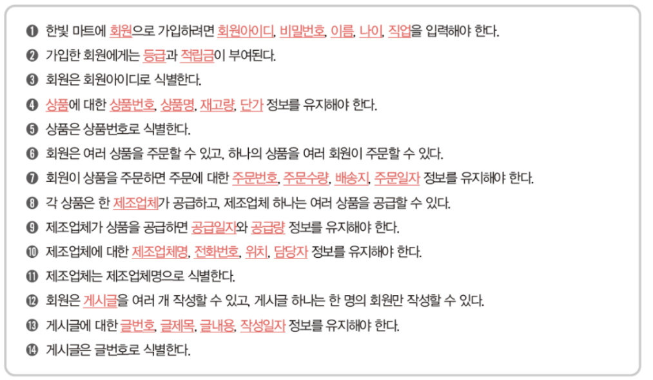

**2. 객체 정의서**

|  |  |
| --- | --- |
| **객체 명** | **속성 명** |
|  |  |
|  |  |
|  |  |
|  |  |
|  |  |

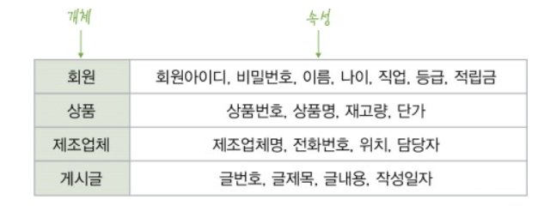

**3. E-R Diagram**

